Ministerul Educației și Cercetării al Republicii Moldova
Colegiul Universității Tehnice al Moldovei

RAPORTUL
STAGIULUI DE PRACTICĂ
TEMA: DEZVOLTAREA UNEI APLICAȚII WEB
Elevul:Iordanov Alexandru
Grupa:DAW-251
Specialitatea:Dezvoltarea Aplicațiilor Web
Baza de practică:Colegiu Universității Tehnice a Moldovei

Conducătorul stagiului de practică de la
Colegiul Universității Tehnice a Moldovei
Pistrui Eutalia
Chișinău 2026

REZUMAT
Lucrarea de față prezintă procesul de analiză, proiectare și dezvoltare a unei aplicații web moderne pentru educație în domeniul siguranței online, denumită SafeClick. Într-un context caracterizat de amenințări digitale tot mai sofisticate, platformele educaționale dedicate securității cibernetice reprezintă instrumente esențiale pentru formarea unor deprinderi sănătoase de navigare pe internet.

Aplicația SafeClick a fost concepută pentru a informa utilizatorii cu privire la cele mai comune amenințări online (phishing, malware, ransomware, inginerie socială), metode de protecție eficientă și greșeli frecvente în comportamentul digital. Sistemul include un asistent virtual bazat pe inteligență artificială (SafeBot), un modul de quiz interactiv, ghiduri practice și o secțiune dedicată contactului cu echipa de suport.

În cadrul lucrării sunt prezentate etapele principale ale dezvoltării aplicației, începând cu analiza domeniului de studiu și identificarea cerințelor sistemului, continuând cu proiectarea arhitecturii aplicației și implementarea acesteia cu ajutorul tehnologiilor web moderne HTML, CSS și JavaScript. Sunt descrise, de asemenea, metodele utilizate pentru testarea sistemului și evaluarea funcționalităților implementate.

Rezultatele obținute demonstrează că aplicația este funcțională, stabilă și oferă o experiență accesibilă utilizatorului. Lucrarea evidențiază importanța planificării corecte, a utilizării tehnologiilor adecvate și a orientării spre utilizator în realizarea unui sistem informatic modern cu impact educativ.

CUPRINS
INTRODUCERE 4
1 ANALIZA DOMENIULUI DE STUDIU 5
1.1 Importanța temei 5
1.2 Sisteme similare cu proiectul realizat 6
1.3 Scopul, obiectivele și cerințele sistemului 7
2 PROIECTAREA SISTEMULUI INFORMATIC 9
2.1 Metode de proiectare 9
2.2 Instrumentele de proiectare 10
2.3 Descrierea structurală a aplicației 12
3 REALIZAREA SISTEMULUI 14
3.1 Descrierea la nivel de cod pe module 14
3.2 Testarea sistemului 18
4 DOCUMENTAREA PRODUSULUI REALIZAT 20
CONCLUZII 25
BIBLIOGRAFIE 26
ANEXA A – Codul HTML 27

INTRODUCERE
Dezvoltarea accelerată a tehnologiilor informaționale a transformat internetul într-un spațiu indispensabil pentru comunicare, educație, comerț și divertisment. Odată cu această expansiune digitală au apărut, însă, amenințări tot mai complexe și variate, care vizează atât utilizatorii individuali, cât și organizațiile. Phishingul, malware-ul, ransomware-ul și ingineria socială reprezintă doar câteva dintre pericolele cu care se confruntă zilnic milioane de persoane în mediul online.

Educația în domeniul securității cibernetice joacă un rol esențial în reducerea vulnerabilităților umane, considerate adesea cea mai slabă verigă din lanțul de protecție digitală. Un utilizator informat este capabil să recunoască tentativele de fraudă, să își protejeze datele personale și să adopte comportamente responsabile în mediul online.

Lucrarea de față are ca temă proiectarea și implementarea aplicației web SafeClick, o platformă educațională interactivă dedicată siguranței online. Aplicația oferă utilizatorilor informații structurate despre amenințările digitale, metode de protecție, greșeli frecvente și ghiduri practice, completate de un asistent virtual cu inteligență artificială și un modul de quiz interactiv pentru autoevaluare.

Scopul principal al lucrării este de a demonstra procesul complet de dezvoltare a unei aplicații web, de la analiza cerințelor până la implementarea și testarea sistemului. Sunt utilizate tehnologii web standard – HTML, CSS și JavaScript – fără dependențe de server sau baze de date externe, ceea ce simplifică implementarea și asigură o accesibilitate ridicată.

Importanța acestei lucrări rezidă în contribuția sa la sensibilizarea utilizatorilor față de riscurile digitale și în exemplificarea concretă a modului în care cunoștințele teoretice acumulate în cadrul specialității Dezvoltarea Aplicațiilor Web pot fi aplicate în practică pentru realizarea unui produs software cu utilitate socială.
1 ANALIZA DOMENIULUI DE STUDIU
Domeniul securității cibernetice reprezintă ansamblul practicilor, tehnologiilor și proceselor destinate protejării sistemelor informatice, rețelelor și datelor împotriva atacurilor, deteriorării sau accesului neautorizat. Educația în acest domeniu constituie o componentă fundamentală a securității digitale moderne, deoarece factorul uman rămâne principala vulnerabilitate exploatată de atacatori.

Potrivit rapoartelor internaționale de securitate, peste 90% dintre incidentele cibernetice implică un element de manipulare umană, fie prin phishing, fie prin inginerie socială. În consecință, platformele educaționale care abordează aceste teme devin instrumente strategice în formarea unui comportament digital responsabil.
1.1 Importanța temei
Tema dezvoltării unei aplicații web dedicate educației în siguranța online este deosebit de relevantă în contextul actual. Statisticile globale arată că atacurile cibernetice au crescut semnificativ în ultimii ani, afectând deopotrivă persoane fizice, instituții publice și organizații private. România nu face excepție de la această tendință, numărul incidentelor raportate la autoritățile competente crescând de la an la an.

Utilizatorii fără o pregătire adecvată în domeniu sunt vulnerabili la atacuri relativ simple, precum e-mailurile de phishing sau site-urile false, care pot duce la compromiterea datelor personale, pierderi financiare sau instalarea de software malițios. Prin urmare, educarea utilizatorilor cu privire la aceste riscuri și la metodele de protecție reprezintă o necesitate imperativă a erei digitale.

Printre avantajele unei platforme educaționale dedicate siguranței online se numără:
- accesibilitate ridicată – disponibilă oricând și oriunde prin browser;
- prezentare vizuală atractivă și interactivă a informațiilor;
- actualizare facilă a conținutului în funcție de noile amenințări;
- posibilitatea de autoevaluare prin module de quiz;
- suport prin asistent virtual bazat pe inteligență artificială.

Aplicația SafeClick răspunde acestor nevoi printr-o interfață modernă, o navigare intuitivă și un conținut structurat pe categorii tematice relevante: amenințări, protecție, greșeli frecvente, ghiduri și contact.

1.2 Sisteme similare cu proiectul realizat
Analiza sistemelor existente în domeniu reprezintă o etapă importantă în proiectarea oricărei aplicații, deoarece permite identificarea bunelor practici, a lacunelor și a oportunităților de diferențiere. În prezent, există mai multe platforme care abordează tematica siguranței online.

Un prim exemplu relevant este platforma Google Safety Center (safety.google), oferită de Google pentru educarea utilizatorilor cu privire la securitatea conturilor, gestionarea datelor personale și protecția împotriva atacurilor de tip phishing. Platforma beneficiază de resurse vizuale bogate și ghiduri detaliate, dar are un caracter predominant corporatist și nu include module interactive de tip quiz sau asistent virtual.

Un alt sistem de referință este ENISA (Agenția Uniunii Europene pentru Securitate Cibernetică), care publică ghiduri, rapoarte și materiale educative destinate publicului larg și specialiștilor. Deși conținutul este de înaltă calitate, interfața este formală și mai puțin accesibilă utilizatorilor fără pregătire tehnică.

O platformă mai apropiată de abordarea adoptată în cadrul acestei lucrări este CyberAware.gov, inițiativă americană care promovează bunele practici în securitatea online prin campanii publice și materiale educaționale interactive. Aceasta servește ca model pentru structurarea conținutului pe categorii tematice și pentru utilizarea unui limbaj accesibil publicului larg.

Analiza comparativă a acestor sisteme evidențiază o serie de caracteristici comune:
- prezentarea structurată a informațiilor pe categorii tematice;
- utilizarea unui limbaj simplu și accesibil;
- includerea de sfaturi practice și exemple concrete;
- design modern și responsive.

Aplicația SafeClick preia aceste concepte și le îmbogățește cu funcționalități inovatoare, precum asistentul virtual SafeBot bazat pe inteligența artificială Claude și modulul de quiz interactiv, adaptate specificului educației digitale în România.
1.3 Scopul, obiectivele și cerințele sistemului
Scopul principal al aplicației SafeClick este de a oferi o platformă educațională interactivă care să contribuie la creșterea nivelului de conștientizare față de amenințările digitale și la formarea unor comportamente responsabile în mediul online, adresată utilizatorilor cu cunoștințe tehnice variate.

Pentru atingerea acestui scop, au fost stabilite următoarele obiective:
- proiectarea și implementarea unei interfețe intuitive și atractive, adaptată atât dispozitivelor desktop, cât și celor mobile;
- structurarea conținutului educativ pe categorii tematice relevante: amenințări, protecție, greșeli frecvente și ghiduri practice;
- implementarea unui sistem de autentificare cu opțiune de acces ca vizitator;
- integrarea unui asistent virtual (SafeBot) bazat pe API-ul Claude de la Anthropic;
- realizarea unui modul de quiz interactiv pentru autoevaluarea cunoștințelor;
- asigurarea unui design modern, profesionist și consistent.

Cerințele sistemului pot fi împărțite în două categorii principale:

Cerințe funcționale:
- utilizatorul poate naviga între paginile aplicației (Acasă, Amenințări, Protecție, Greșeli, Ghiduri, Contact);
- utilizatorul poate accesa conținut educativ structurat pe categorii;
- utilizatorul poate interacționa cu asistentul virtual SafeBot;
- utilizatorul poate participa la un quiz de securitate cu feedback imediat;
- utilizatorul poate crea un cont sau se poate autentifica ca vizitator;
- utilizatorul poate trimite un mesaj prin formularul de contact.

Cerințe nefuncționale:
- aplicația trebuie să fie compatibilă cu browserele moderne (Chrome, Firefox, Edge, Safari);
- interfața trebuie să fie responsive și funcțională pe orice dimensiune de ecran;
- timpul de răspuns al aplicației trebuie să fie sub 3 secunde;
- codul sursă trebuie să fie bine structurat și documentat;
- designul trebuie să respecte principiile de accesibilitate web.
2 PROIECTAREA SISTEMULUI INFORMATIC
Proiectarea sistemului informatic reprezintă etapa în care cerințele identificate sunt transformate în soluții tehnice concrete. Aceasta implică definirea arhitecturii aplicației, alegerea metodelor și instrumentelor de dezvoltare, precum și elaborarea structurii logice a sistemului. O proiectare riguroasă reduce riscul erorilor în implementare și facilitează mentenanța ulterioară.
2.1 Metode de proiectare
Proiectarea aplicației SafeClick s-a bazat pe o abordare modulară, care presupune organizarea sistemului în componente distincte, fiecare cu o responsabilitate bine delimitată. Această metodă facilitează dezvoltarea incrementală, testarea independentă a componentelor și extinderea viitoare a funcționalităților.

Un principiu fundamental aplicat este separarea responsabilităților (Separation of Concerns), conform căruia structura vizuală (HTML), stilizarea (CSS) și logica aplicației (JavaScript) sunt gestionate separat, în fișiere distincte. Această abordare îmbunătățește lizibilitatea codului și simplifică procesul de depanare.

La nivelul interfeței utilizator, s-a adoptat o abordare orientată pe utilizator (user-centered design), care plasează nevoile și așteptările utilizatorului final în centrul procesului de proiectare. Aceasta s-a concretizat în realizarea unor fluxuri de navigare clare, utilizarea unui limbaj simplu și adoptarea unui design vizual consistent.

De asemenea, s-a aplicat principiul Progressive Disclosure, conform căruia informațiile sunt prezentate utilizatorului în mod gradual, evitând supraîncărcarea cognitivă. Fiecare pagină conține informații relevante și coerente, fără a prezenta simultan toate datele disponibile.
Figura 2.1 – Diagrama fluxului de navigare al aplicației SafeClick

Pagina | Conținut principal | Funcționalitate cheie
Acasă (Home) | Prezentare generală, statistici | Navigare, autentificare
Amenințări | Phishing, Malware, Ransomware | Conținut educativ
Protecție | Parole, Antivirus, 2FA | Ghiduri practice
Greșeli | Erori frecvente utilizatori | Conținut informativ
Ghiduri | Pași practici de securitate | Quiz interactiv
Contact | Formular, SafeBot AI | Interacțiune utilizator

Conform figurii 2.1, aplicația este structurată ca o aplicație Single Page Application (SPA), în care navigarea între secțiuni se realizează fără reîncărcarea paginii, prin manipularea dinamică a conținutului DOM cu JavaScript.
2.2 Instrumentele de proiectare
HTML (HyperText Markup Language)
HTML reprezintă limbajul de marcare utilizat pentru definirea structurii documentelor web. În cadrul aplicației SafeClick, HTML5 a fost utilizat pentru crearea structurii semantice a paginii, incluzând elementele de tip header, nav, main, footer și a diverselor componente vizuale: modale, formulare, carduri și bare de navigare.

Structura HTML include următoarele componente principale:
- modalul de autentificare/înregistrare cu taburi interactive;
- widget-ul asistentului virtual SafeBot cu interfață de chat;
- headerul fix cu navigare principală și hamburger menu pentru mobile;
- containerul principal al aplicației (section#app-content), populat dinamic prin JavaScript;
- footerele cu linkuri rapide și informații despre aplicație.
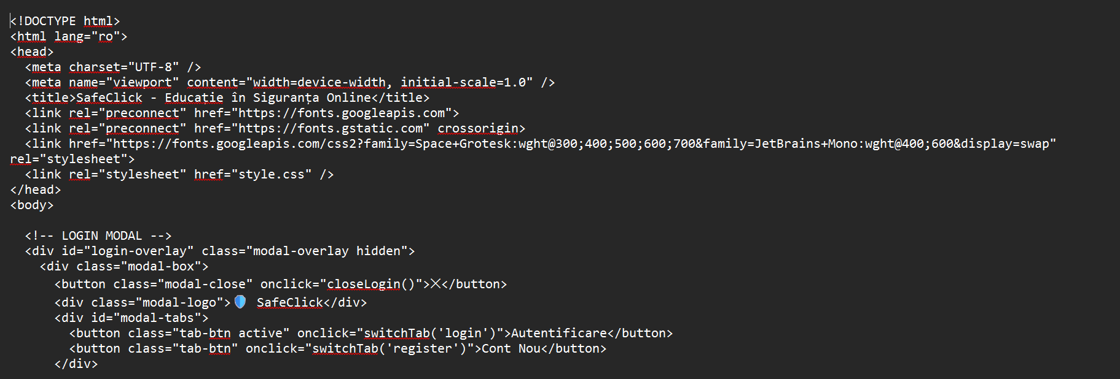

CSS (Cascading Style Sheets)
CSS a fost utilizat pentru stilizarea completă a aplicației, inclusiv layout, culori, tipografie, animații și adaptarea la diferite rezoluții de ecran. Aplicația utilizează un sistem de variabile CSS (custom properties) pentru a asigura consistența vizuală și ușurința modificării temei grafice.

Principalele caracteristici stilistice implementate sunt:
- temă cromatică întunecoasă (dark theme) cu accente în albastru electric (#4361EE) și verde (#00C853);
- fonturi Google Fonts: Space Grotesk (principal) și JetBrains Mono (cod sursă);
- layout responsive cu media queries pentru breakpoints mobile (max-width: 768px);
- animații CSS pentru tranziții de pagini, hover effects și feedback vizual;
- glassmorphism effects pentru componente de tip card și modal.
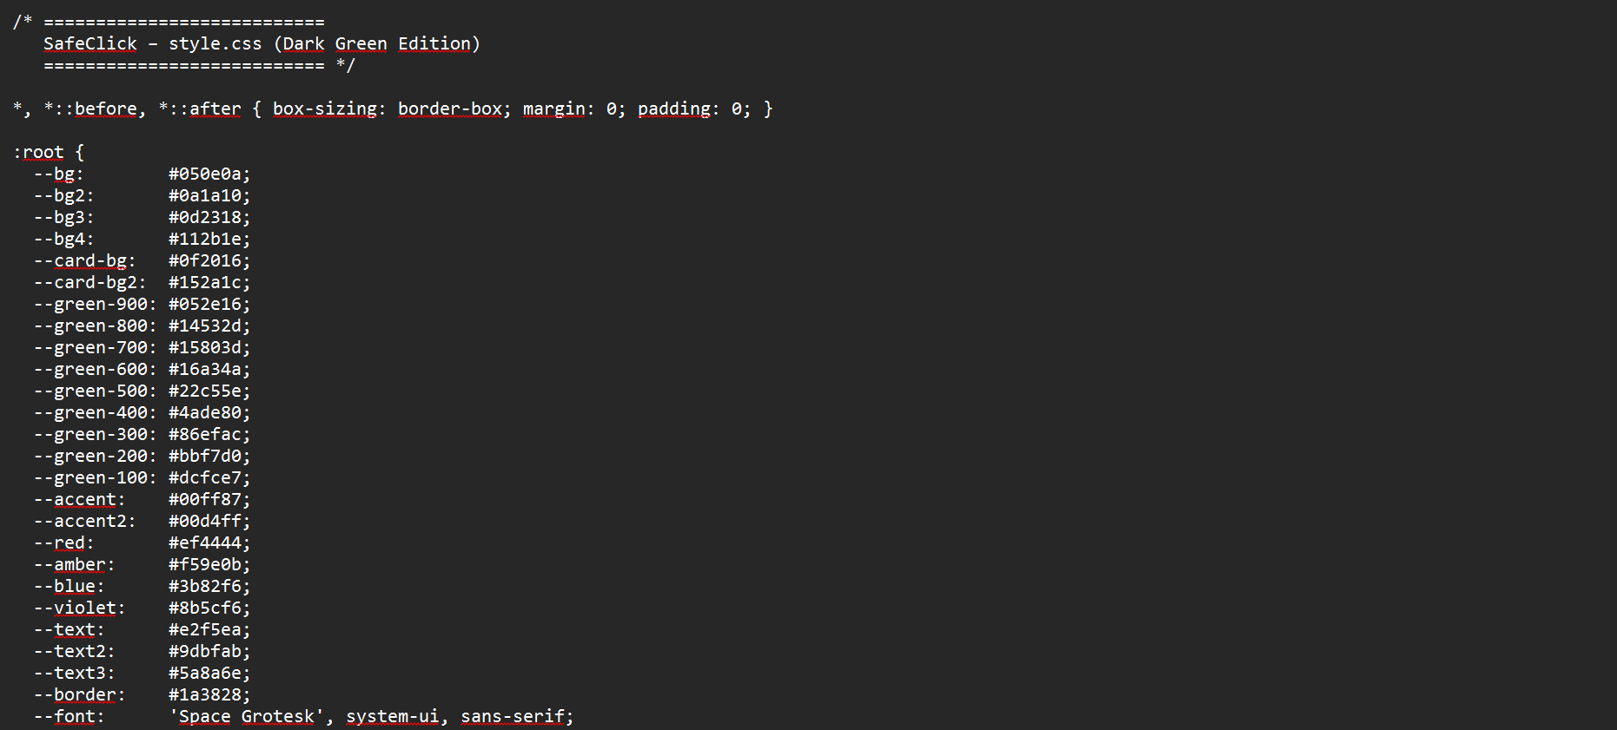

JavaScript
JavaScript reprezintă motorul funcțional al aplicației. A fost utilizat JavaScript modern (ES6+) cu funcții arrow, template literals, destructuring și async/await pentru gestionarea operațiunilor asincrone cu API-ul Claude.

Principalele module funcționale implementate în JavaScript sunt:
- sistemul de autentificare (funcțiile openLogin, closeLogin, doLogin, doRegister, doGuestLogin, setUser, doLogout);
- motorul de navigare SPA (funcția navigateTo cu hash-based routing);
- asistentul virtual SafeBot cu integrare Claude API (funcțiile toggleChat, sendAIMessage, appendMsg);
- sistemul de conținut dinamic – fiecare pagină este randată prin funcții dedicate (renderHome, renderAmenitari etc.);
- modulul de quiz interactiv cu gestionarea stării și calculul scorului;
- formularul de contact cu validare client-side.
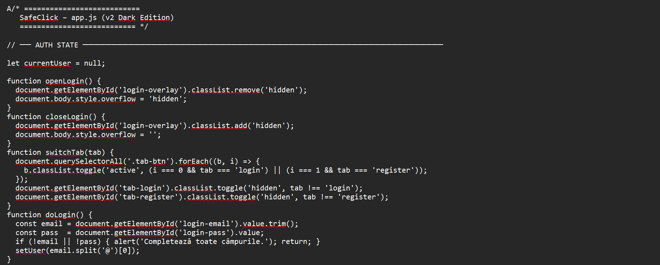

Visual Studio Code
Editorul de cod utilizat pe parcursul proiectului a fost Visual Studio Code, care oferă funcționalități avansate de evidențiere a sintaxei, autocompletare inteligentă, extensii specifice pentru HTML/CSS/JavaScript și integrare cu sisteme de control al versiunilor.
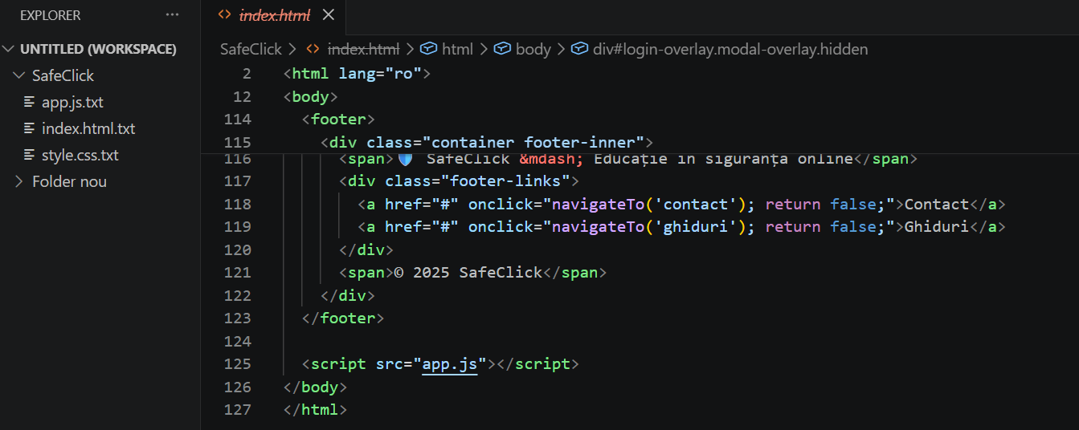

Google Chrome DevTools
Testarea și depanarea aplicației au fost realizate cu ajutorul Google Chrome DevTools, instrumentul integrat în browser care permite inspecția elementelor DOM, monitorizarea cererilor de rețea, depanarea codului JavaScript și simularea diferitelor rezoluții de ecran.

Figura 2.2 – Diagrama arhitecturii tehnologice a aplicației SafeClick

Nivel | Tehnologie | Responsabilitate
Structură | HTML5 | Definirea elementelor vizuale
Prezentare | CSS3 + Variabile CSS | Stilizare, animații, responsive
Logică | JavaScript ES6+ | Funcționalitate, navigare, state
AI Integration | Claude API (Anthropic) | Asistent virtual SafeBot
Tipografie | Google Fonts | Space Grotesk, JetBrains Mono
2.3 Descrierea structurală a aplicației
Aplicația SafeClick este organizată ca o arhitectură Single Page Application (SPA), în care tot conținutul este generat dinamic în cadrul unui singur document HTML. Această abordare elimină reîncărcările de pagină și oferă o experiență fluidă și rapidă utilizatorului.

Structura logică a aplicației cuprinde trei straturi principale:
- stratul de prezentare – interfața utilizatorului, compusă din componente vizuale HTML și stilizate cu CSS;
- stratul de logică – modulele JavaScript care gestionează navigarea, starea aplicației și interacțiunile cu utilizatorul;
- stratul de date – obiectele JavaScript care definesc conținutul educativ (amenințări, sfaturi, ghiduri, întrebări quiz).

Paginile principale ale aplicației și conținutul acestora sunt:

Pagina Acasă (Home) constituie punctul de intrare în aplicație și prezintă o privire de ansamblu asupra platformei. Include un hero section cu mesajul principal, statistici relevante despre amenințările digitale, carduri de acces rapid la secțiunile principale și un call-to-action pentru autentificare.

Pagina Amenințări prezintă principalele tipuri de amenințări cibernetice, structurate în carduri interactive. Fiecare card conține informații despre natura amenințării, semne de identificare și exemple concrete. Sunt acoperite: phishing, malware, ransomware, ingineria socială, atacuri de tip Man-in-the-Middle și furtul de identitate.

Pagina Protecție oferă sfaturi practice și metode concrete de protejare a datelor personale și a dispozitivelor. Conținutul este structurat pe tematici: gestionarea parolelor, utilizarea autentificării cu doi factori (2FA), actualizările de securitate, utilizarea VPN și backup-ul datelor.

Pagina Greșeli frecvente evidențiază comportamentele riscante adoptate frecvent de utilizatori în mediul online și oferă alternativele corecte. Aceasta servește ca un instrument de autoevaluare și corectare a obiceiurilor digitale deficitare.

Pagina Ghiduri cuprinde tutoriale pas cu pas pentru realizarea unor acțiuni specifice de securitate: configurarea unui manager de parole, activarea 2FA, recunoașterea unui e-mail de phishing și securizarea rețelei Wi-Fi.

Pagina Contact include un formular de trimitere a mesajelor și informații despre metodele de contact disponibile, completate de widget-ul asistentului virtual SafeBot accesibil pe toate paginile.

Figura 2.3 – Diagrama structurii paginilor aplicației SafeClick

Pagina | Module componente | Tip conținut
Acasă | Hero, Stats, Cards, CTA | Prezentare generală
Amenințări | 6 carduri tematice | Educativ – teoretic
Protecție | Sfaturi practice, Listă | Educativ – practic
Greșeli | Greșeli vs. Corecte | Corectiv – practic
Ghiduri | Pași + Quiz interactiv | Educativ – interactiv
Contact | Formular + SafeBot | Interactiv – suport
3 REALIZAREA SISTEMULUI
Realizarea sistemului reprezintă etapa în care proiectul conceptual este transpus în cod funcțional. Implementarea aplicației SafeClick a urmărit respectarea cerințelor identificate în faza de analiză și aplicarea metodelor de proiectare definite anterior. Codul sursă este organizat în trei fișiere principale: index.html, style.css și app.js.
3.1 Descrierea la nivel de cod pe module
Modulul de autentificare
Sistemul de autentificare este implementat prin intermediul unui modal suprapus, care oferă două opțiuni: autentificarea cu e-mail și parolă sau înregistrarea unui cont nou. Este disponibilă și opțiunea de acces ca vizitator, fără crearea unui cont. Starea curentă a utilizatorului este gestionată prin variabila globală currentUser.

Funcțiile principale ale modulului sunt:
- openLogin() și closeLogin() – controlează vizibilitatea modalului de autentificare;
- switchTab(tab) – comută între formularele de login și înregistrare;
- doLogin() – validează câmpurile și autentifică utilizatorul;
- doRegister() – validează datele și creează contul (inclusiv verificarea lungimii minime a parolei);
- setUser(name) – actualizează interfața pentru utilizatorul autentificat;
- doLogout() – resetează starea și revine la interfața neautentificată.
Modulul de navigare SPA
Navigarea în aplicație este realizată prin funcția navigateTo(page), care gestionează tranziția între pagini fără reîncărcare. Funcția actualizează hash-ul URL-ului, aplică clasa CSS activă pe elementul de navigare corespunzător și populează containerul principal cu conținutul paginii selectate, generat de funcția de render dedicată.

La inițializare, funcția init() citește hash-ul curent al URL-ului și navighează automat la pagina corespunzătoare, permițând salvarea și accesarea directă a oricărei pagini prin URL.
Modulul SafeBot – Asistentul Virtual AI
SafeBot este implementat ca un widget flotant pozitionat în colțul din dreapta-jos al interfeței. Acesta utilizează API-ul Claude de la Anthropic pentru a genera răspunsuri personalizate la întrebările utilizatorilor despre securitatea online.

Fluxul de funcționare al SafeBot include:
- utilizatorul deschide widgetul prin apăsarea butonului FAB (Floating Action Button);
- mesajul introdus este preluat și afișat în interfața de chat;
- se efectuează un request asincron (async/await) către endpoint-ul API Claude;
- răspunsul primit este afișat în fereastra de chat cu animație de typing;
- în caz de eroare, este afișat un mesaj de fallback corespunzător.

Sistemul include un prompt de sistem care definește rolul și limitele SafeBot: răspunde exclusiv în limba română, abordează doar subiecte legate de securitatea online și oferă răspunsuri concise și practice.
Modulul de conținut educativ
Conținutul educativ al aplicației este definit în obiecte JavaScript structurate. Fiecare pagină tematică este randată prin o funcție dedicată (renderAmenitari, renderProtectie, renderGreseli, renderGhiduri), care generează dinamic HTML-ul corespunzător pe baza datelor definite.

Pagina Amenințări (renderAmenitari) generează carduri pentru cele 6 tipuri principale de amenințări cibernetice, fiecare cu titlu, descriere, semne de identificare și sfaturi de prevenție. Structura de date include icoane, culori de accent și liste de bune practici.

Figura 3.1 – Structura datelor pentru modulul Amenințări

Proprietate | Tip | Descriere
id | string | Identificator unic al amenințării
icon | string | Emoji reprezentativ
title | string | Denumirea amenințării
description | string | Explicație generală
signs | array<string> | Lista semnelor de identificare
tips | array<string> | Lista sfaturilor de protecție
color | string | Culoarea de accent (hex)
Modulul Quiz Interactiv
Modulul de quiz este implementat ca o componentă cu stare internă, gestionată prin obiectul quizState. Acesta stochează indexul întrebării curente, scorul acumulat și indicatorul de răspuns oferit. Întrebările sunt definite în array-ul quizQuestions, fiecare conținând textul întrebării, variantele de răspuns, indexul răspunsului corect și explicația feedback-ului.

Funcțiile principale ale modulului sunt:
- renderQuizQuestion() – randează întrebarea curentă cu variantele de răspuns;
- answerQuiz(idx) – procesează răspunsul, actualizează scorul și afișează feedback-ul;
- nextQuiz() – avansează la întrebarea următoare sau afișează rezultatul final;
- showQuizResult() – calculează procentajul de corectitudine și afișează mesajul corespunzător.
3.2 Testarea sistemului
Testarea aplicației SafeClick a fost realizată manual, verificând funcționalitatea fiecărei componente în diverse condiții de utilizare. Procesul de testare a urmărit validarea cerințelor funcționale și nefuncționale identificate în faza de analiză.

Testarea funcționalităților principale
Conform tabelului 3.1, au fost testate scenariile de utilizare principale ale aplicației.

Tabelul 3.1 – Scenarii de testare funcțională

Scenariu | Acțiune testată | Rezultat așteptat | Rezultat obținut
T01 | Navigare între pagini | Conținut actualizat, fără reload | ✓ Corect
T02 | Login cu date valide | Utilizator autentificat, pill vizibil | ✓ Corect
T03 | Login cu câmpuri goale | Alert cu mesaj de eroare | ✓ Corect
T04 | Acces vizitator | Autentificare imediată fără date | ✓ Corect
T05 | Deschidere SafeBot | Widget chat vizibil | ✓ Corect
T06 | Întrebare SafeBot | Răspuns AI în română | ✓ Corect
T07 | Quiz – răspuns corect | Feedback verde, scor ++ | ✓ Corect
T08 | Quiz – răspuns greșit | Feedback roșu, explicație | ✓ Corect
T09 | Formular contact gol | Alert câmpuri obligatorii | ✓ Corect
T10 | Responsive mobile | Layout adaptat <768px | ✓ Corect

Testarea compatibilității browserelor
Aplicația a fost testată în principalele browsere moderne, cu rezultatele prezentate în tabelul 3.2.

Tabelul 3.2 – Compatibilitate cross-browser

Browser | Versiune testată | Rezultat
Google Chrome | 124+ | ✓ Funcțional complet
Mozilla Firefox | 125+ | ✓ Funcțional complet
Microsoft Edge | 124+ | ✓ Funcțional complet
Safari (macOS) | 17+ | ✓ Funcțional complet

Testarea responsivității
Interfața a fost testată la rezoluțiile 1920×1080 (desktop), 1366×768 (laptop), 768×1024 (tabletă) și 375×812 (smartphone). La toate rezoluțiile, layout-ul s-a adaptat corespunzător, meniul de navigare s-a transformat în hamburger menu pe mobile, iar cardurile au trecut de la afișarea în grilă la afișarea pe o singură coloană.
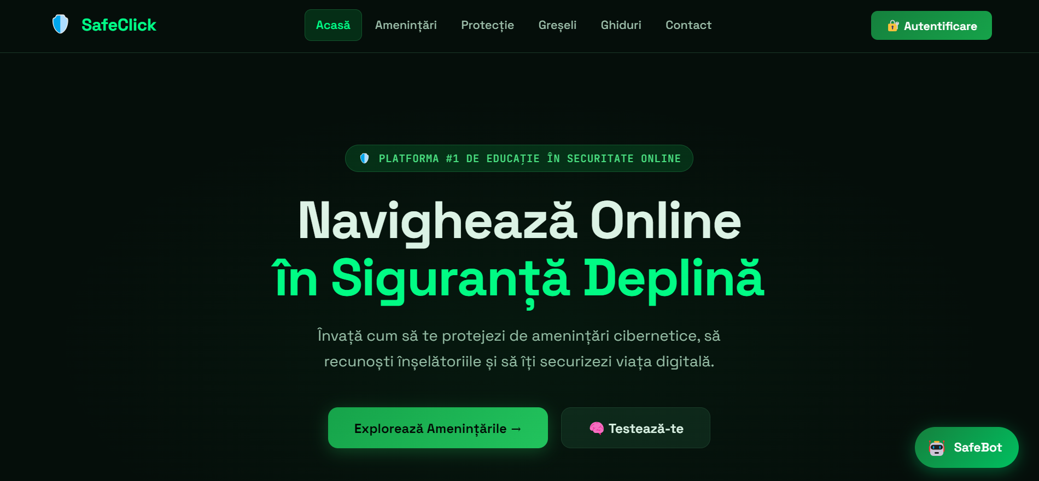
4 DOCUMENTAREA PRODUSULUI REALIZAT
Aplicația web SafeClick a fost proiectată și realizată pentru a oferi o experiență educativă modernă, accesibilă și interactivă în domeniul siguranței online. Sistemul nu necesită instalare, fiind accesibil direct prin intermediul oricărui browser web modern. În cadrul acestui capitol este prezentat modul de utilizare al aplicației și principalele funcționalități disponibile utilizatorului.
4.1 Accesarea aplicației
Pentru utilizarea aplicației SafeClick, utilizatorul trebuie să deschidă fișierul principal index.html într-un browser web modern. Printre browserele recomandate se numără Google Chrome, Mozilla Firefox sau Microsoft Edge. Pagina principală (Acasă) se încarcă automat la accesarea aplicației.

Pagina de start prezintă un hero section cu titlul platformei, un subtitlu descriptiv și statistici relevante despre amenințările cibernetice. De asemenea, sunt afișate carduri de acces rapid la secțiunile principale și un call-to-action pentru autentificare sau continuarea ca vizitator.

Figura 4.1 – Pagina principală (Home) a aplicației SafeClick

Componentă | Descriere
Hero Section | Titlu, subtitlu, statistici (amenințări/zi, utilizatori protejați, ghiduri)
Carduri rapide | Acces direct la Amenințări, Protecție, Greșeli, Ghiduri
Call-to-Action | Buton Autentificare și buton Continuare ca Vizitator
SafeBot Widget | Buton FAB în colțul dreapta-jos pentru accesul la asistentul AI
4.2 Sistemul de autentificare
Autentificarea în aplicație se realizează prin intermediul unui modal care se deschide la apăsarea butonului Autentificare din header. Modalul oferă două taburi: Autentificare (pentru utilizatorii cu cont existent) și Cont Nou (pentru înregistrarea unui nou utilizator).

Utilizatorul poate opta, de asemenea, pentru accesul ca vizitator, prin butonul Continuă ca Vizitator, care acordă acces imediat la toate funcționalitățile aplicației fără necesitatea creării unui cont. Această opțiune este utilă pentru utilizatorii care doresc să exploreze platforma fără angajament.

Figura 4.2 – Modalul de autentificare al aplicației SafeClick
4.3 Navigarea în aplicație
Navigarea în aplicație se realizează prin intermediul barei de navigare fixe din header, care rămâne vizibilă indiferent de poziția de scroll a utilizatorului. Pe dispozitivele mobile, bara de navigare se transformă într-un hamburger menu, pentru a economisi spațiu pe ecran.

La selectarea oricărei opțiuni din meniu, conținutul secțiunii corespunzătoare este generat și afișat dinamic, fără reîncărcarea paginii. Această abordare SPA (Single Page Application) asigură tranziții fluide și un timp de răspuns rapid.

Figura 4.3 – Bara de navigare a aplicației SafeClick
4.4 Secțiunea Amenințări
Secțiunea Amenințări prezintă utilizatorului cele mai comune tipuri de atacuri cibernetice, structurate în carduri interactive. Fiecare card conține o descriere detaliată a amenințării, semnele de identificare și sfaturi practice de prevenție.

Tipurile de amenințări acoperite sunt:
- Phishing – tentativele de fraudă prin e-mail sau site-uri false;
- Malware – software malițios care infectează dispozitivele;
- Ransomware – software care criptează fișierele și solicită răscumpărare;
- Inginerie Socială – manipularea psihologică a utilizatorilor;
- Atacuri Man-in-the-Middle – interceptarea comunicațiilor;
- Furtul de Identitate – utilizarea neautorizată a datelor personale.

Figura 4.4 – Secțiunea Amenințări a aplicației SafeClick
4.5 Secțiunea Protecție
Secțiunea Protecție oferă utilizatorilor sfaturi practice și metode concrete pentru securizarea dispozitivelor și a datelor personale. Conținutul este prezentat sub formă de liste de acțiuni recomandate, ușor de urmărit și implementat.

Principalele tematici acoperite în secțiunea Protecție sunt:
- Gestionarea parolelor – utilizarea unui manager de parole, crearea de parole puternice și unice;
- Autentificarea cu doi factori (2FA) – adăugarea unui strat suplimentar de securitate;
- Actualizările de securitate – importanța menținerii sistemelor și aplicațiilor la zi;
- Rețelele Wi-Fi publice – riscurile și metodele de utilizare sigură;
- Backup-ul datelor – strategia 3-2-1 pentru protejarea informațiilor importante.

Figura 4.5 – Secțiunea Protecție a aplicației SafeClick
4.6 Asistentul Virtual SafeBot
SafeBot este asistentul virtual al platformei SafeClick, accesibil prin intermediul unui widget flotant disponibil pe toate paginile aplicației. Acesta este alimentat de API-ul Claude (Anthropic) și este configurat să răspundă exclusiv în limba română la întrebări legate de securitatea online.

Utilizatorul poate interacționa cu SafeBot introducând întrebări în câmpul de text și trimițând mesajul prin apăsarea butonului de trimitere sau tasta Enter. Răspunsul este generat în timp real și afișat în fereastra de chat. SafeBot poate oferi sfaturi personalizate, explica concepte de securitate și recomanda resurse suplimentare.

Figura 4.6 – Interfața asistentului virtual SafeBot1qa\
4.7 Modulul Quiz de Securitate
Modulul Quiz de Securitate oferă utilizatorilor posibilitatea de a-și testa cunoștințele în domeniul siguranței online prin intermediul unui set de întrebări cu răspunsuri multiple. Quizul este accesibil din secțiunea Ghiduri și include întrebări despre amenințări, bune practici și scenarii practice de securitate.

Funcționalitățile modulului quiz sunt:
- afișarea progresivă a întrebărilor, una câte una;
- bara de progres care indică avansarea în quiz;
- feedback imediat după fiecare răspuns, cu evidențierea răspunsului corect și explicație;
- calculul scorului final și mesaj personalizat în funcție de performanță;
- opțiunea de reluare a quizului pentru îmbunătățirea scorului.

Figura 4.7 – Modulul Quiz de Securitate al aplicației SafeClick

Scor (%) | Mesaj afișat | Emoji
100% | Perfect! Ești un expert în securitate online! | 🏆
80% – 99% | Excelent! Cunoști bine pericolele online. | 🌟
50% – 79% | Bine! Mai ai ceva de învățat. | 👍
0% – 49% | Studiază mai mult despre securitatea online. | 📚
4.8 Secțiunea Contact
Secțiunea Contact pune la dispoziția utilizatorilor un formular de contact cu câmpuri pentru nume, adresă de e-mail, subiect și mesaj. La trimiterea formularului cu toate câmpurile obligatorii completate, este afișat un mesaj de confirmare care anunță recepționarea solicitării.

Informațiile de contact disponibile în această secțiune includ:
- adresa de e-mail contact@safeclick.ro pentru solicitări generale;
- accesul la SafeBot prin widget-ul de chat pentru răspunsuri imediate;
- programul de suport (Luni – Vineri, 09:00 – 18:00);
- opțiunea de raportare a amenințărilor nou descoperite pentru actualizarea conținutului platformei.

Figura 4.8 – Secțiunea Contact a aplicației SafeClick

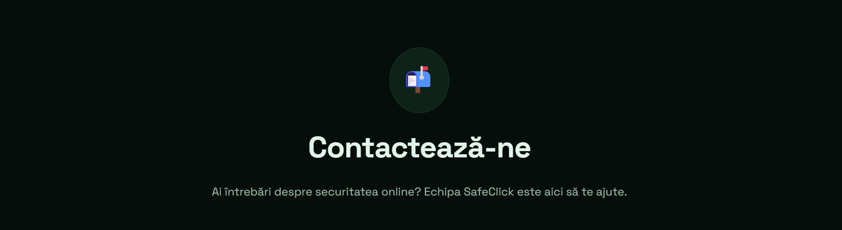
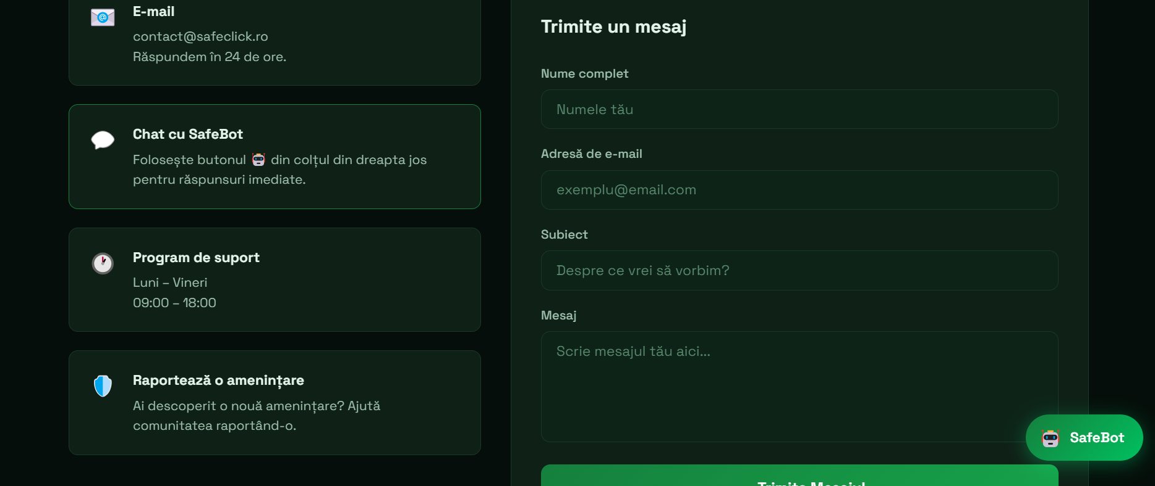
CONCLUZII
Stagiul de practică realizat în cadrul Colegiului Universității Tehnice a Moldovei a reprezentat o oportunitate valoroasă de aplicare practică a cunoștințelor acumulate pe parcursul anilor de studiu în domeniul Dezvoltarea Aplicațiilor Web. Proiectul finalizat, aplicația web SafeClick, demonstrează capacitatea de a aborda complet ciclul de viață al unui produs software, de la analiză și proiectare până la implementare și testare.

Aplicația SafeClick realizează cu succes obiectivele stabilite la începutul proiectului: oferă o platformă educativă interactivă dedicată siguranței online, cu o interfață modernă și atractivă, conținut structurat și relevant și funcționalități inovatoare, precum integrarea unui asistent virtual bazat pe inteligența artificială.

Pe parcursul realizării proiectului, au fost dobândite și consolidate competențe tehnice importante, printre care: utilizarea avansată a HTML5, CSS3 și JavaScript ES6+, implementarea arhitecturii SPA, integrarea API-urilor externe (Claude API), proiectarea interfețelor responsive și aplicarea principiilor UX/UI în proiectarea aplicațiilor web.

Un aspect deosebit de valoros al acestui proiect l-a reprezentat integrarea componentei de inteligență artificială prin SafeBot, care a demonstrat potențialul utilizării AI în aplicații educative. Asistentul virtual oferă utilizatorilor suport personalizat și interactiv, ridicând semnificativ valoarea adăugată a platformei față de o simplă pagină web statică cu conținut educativ.

Ca direcții viitoare de dezvoltare, se pot identifica: implementarea unui backend cu bază de date pentru gestionarea conturilor utilizatorilor, extinderea conținutului educativ cu scenarii interactive de tip simulare a atacurilor, integrarea unui sistem de notificări pentru alertele de securitate și adăugarea unei versiuni mobile native (PWA).

În concluzie, stagiul de practică a constituit o experiență formativă esențială, care a consolidat pregătirea profesională și a demonstrat relevanța cunoștințelor teoretice acumulate în cadrul programului de studiu Dezvoltarea Aplicațiilor Web.
BIBLIOGRAFIE
[1] Mozilla Developer Network (MDN), HTML, CSS si JavaScript Documentation, disponibil la: https://developer.mozilla.org
[2] W3Schools, Web Development Tutorials, disponibil la: https://www.w3schools.com
[3] ECMA International, ECMAScript Language Specification (ES2022), disponibil la: https://www.ecma-international.org
[4] Anthropic, Claude API Documentation, disponibil la: https://docs.anthropic.com
[5] W3C, CSS Custom Properties (Variables) Specification, disponibil la: https://www.w3.org/TR/css-variables/
[6] ENISA, European Union Agency for Cybersecurity, Threat Landscape 2023, Agentia UE pentru Securitate Cibernetica, 2023
[7] Google Safety Center, Stay safe online, disponibil la: https://safety.google
[8] Duckett, J., HTML and CSS: Design and Build Websites, John Wiley & Sons, 2011
[9] Haverbeke, M., Eloquent JavaScript, 3rd Edition, No Starch Press, 2018
[10] Nielsen, J., Loranger, H., Prioritizing Web Usability, New Riders Press, 2006
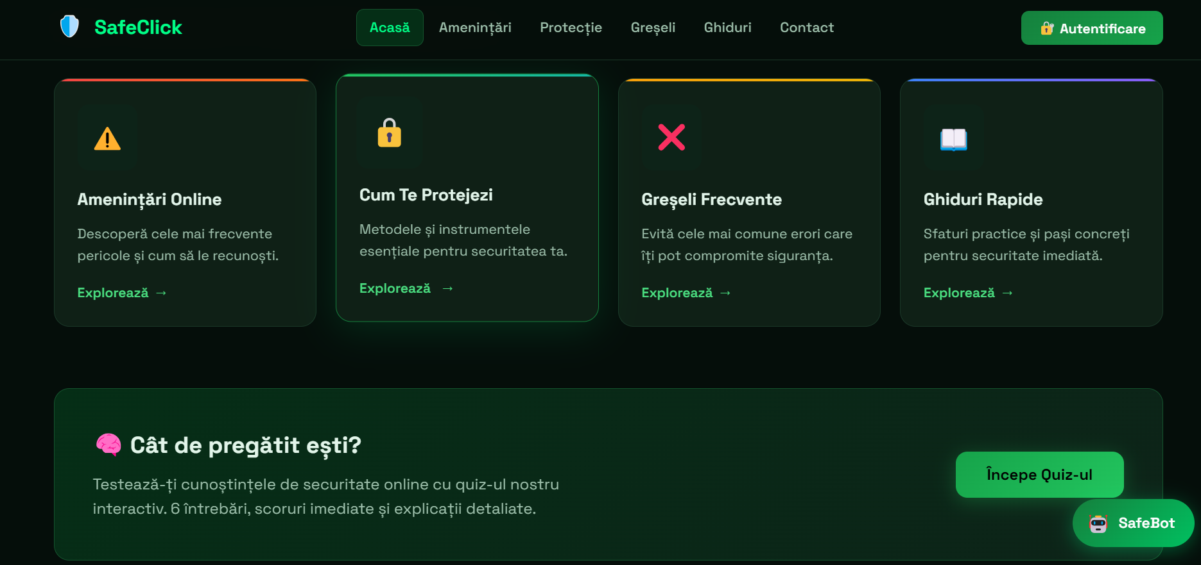
ANEXA
Drive Google: https://drive.google.com/drive/folders/1Ygtkeq54OYZbqw5sHWWLre4CKBHzmI-o?usp=drive_link

Git Hub:
https://github.com/sanduiordanov-gif/SafeClick-

